Resource: unfoldingWord® Open Bible Stories
unfoldingWord® Open Bible Stories © 2022 unfoldingWord. Released under CC BY-SA 4.0 license. unfoldingWord® Open Bible Stories has been adapted in the following languages: Tok Pisin, Arabic (عربي), French (Français), Hindi (हिंदी), Indonesian (Bahasa Indonesia), Portuguese (Português), Russian (Русский), Spanish (Español), Swahili (Kiswahili), and Simplified Chinese (简体中文) from unfoldingWord® Open Bible Stories © 2022 unfoldingWord. Released under CC BY-SA 4.0 license by Mission Mutual

unfoldingWord® Open Bible Stories

٢٤. يوحنا يعمد الرب يسوع

٢٤. يوحنا يعمد الرب يسوع
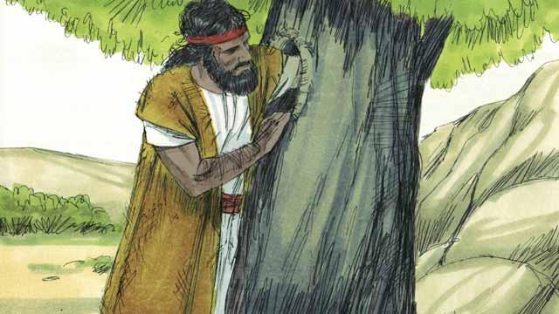
كبر يوحنا، ابن زكريا وأليصابات، وأصبح نبيًا. عاش في البرية، وكان يتغذى على العسل البري والجراد، ويرتدى ملابس مصنوعة من شعر الجمل.
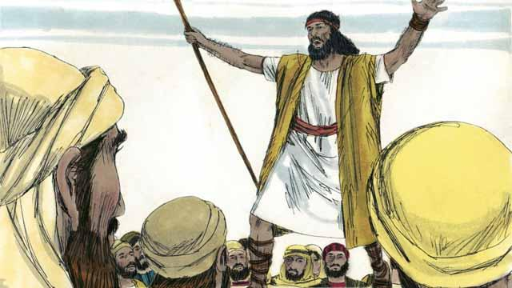
خرج العديد من الناس إلى البرية للاستماع إلى يوحنا. وكان يعظهم قائلاً: "توبوا، لأن ملكوت الله قريب!"
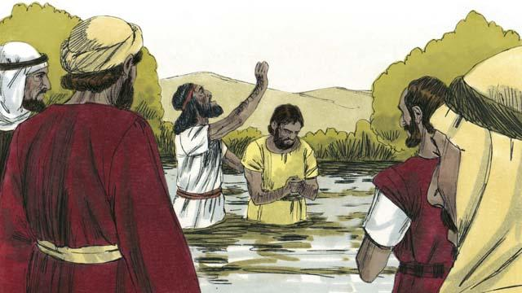
عندما سمع الناس رسالة يوحنا، تاب الكثيرين منهم عن خطاياهم، وعمّدهم يوحنا. كما جاء العديد من القادة الدينيين أيضًا لرؤية يوحنا، لكنهم لم يتوبوا أو يعترفوا بخطاياهم.
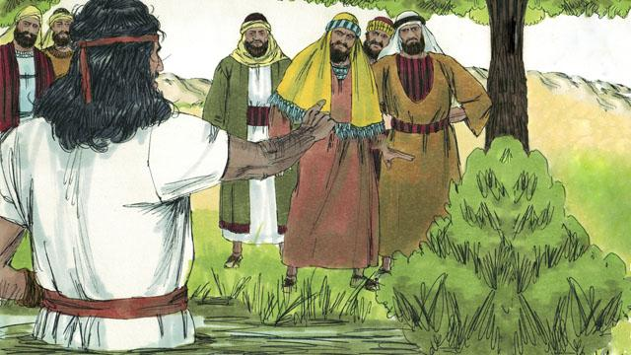
قال يوحنا للقادة الدينيين، "أيها الأفاعي السامة! توبوا وغيّروا سلوككم. سيقطع الله كل شجرة لا تثمر ثمرًا جيدًا، وسيلقيها في النار." أتم يوحنا ما قاله الأنبياء: "انظر، سأرسل قريبًا رسولي أمامك، الذي سيعد لك الطريق."
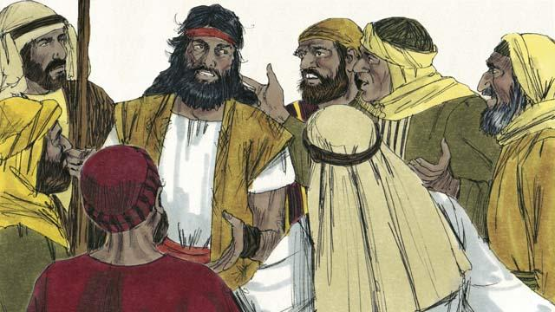
سأل بعض القادة الدينيين يوحنا إذا كان هو المسيّا. فأجاب يوحنا، قائلًا: "لست أنا المسيّا، لكنه سيأتي بعدي. إنه عظيم لدرجة أنني لا أستحق حتى أن أحلّ سيور حذائه."
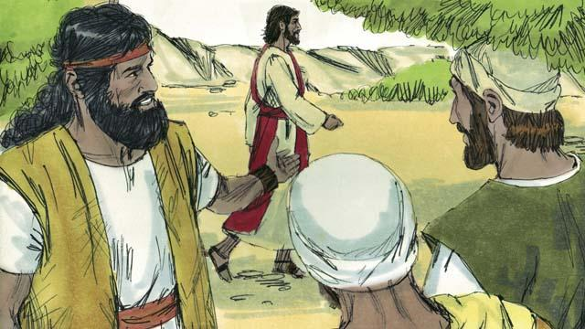
في اليوم التالي، جاء الرب يسوع ليعمده يوحنا. عندما رأى يوحنا الرب يسوع، قال: "انظروا! هذا هو حمل الله الذي سيزيل خطية العالم."
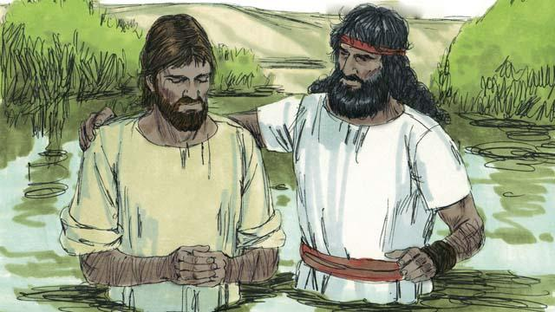
قال يوحنا للرب يسوع، "أنا لا أستحق أن أعمدك. ينبغي أن تعمدني أنت بدلاً من ذلك." لكن الرب يسوع أجاب، "بل يجب أن تعمدني، لأن هذا هو العمل الصحيح الذي يجب القيام به." لذلك عمده يوحنا رغم أن الرب يسوع لم يخطئ أبدًا.
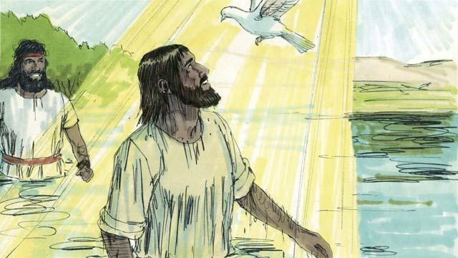
عندما خرج الرب يسوع من الماء بعد أن اعتمد، ظهر روح الله على شكل حمامة ونزل واستقر عليه. وفي الوقت نفسه، تكلم الله من السماء قائلاً، "هذا هو ابني الذي أحبه، وأنا مسرور جدًا به."
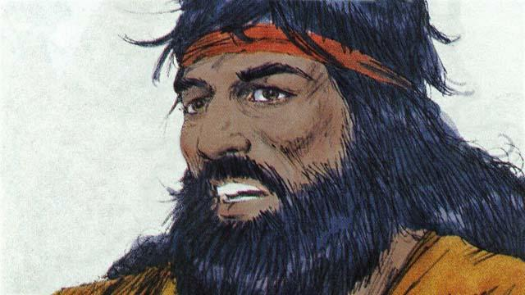
كان الله قد قال ليوحنا، "سينزل الروح القدس ويستقر على الشخص الذي تعمده. هذا الشخص هو ابن الله." هناك إله واحد فقط. ولكن عندما عمّد يوحنا الرب يسوع، سمع صوت الله الآب، ورأى الابن، الذي هو الرب يسوع، كما رأى الروح القدس.
قصة من الكتاب المقدس من: متى 3:1–17؛ مرقس 1:1–45؛ لوقا 3:1–38؛ يوحنا 1:15–37

